## Можем ли мы вызвать сохраненную функцию из запроса?

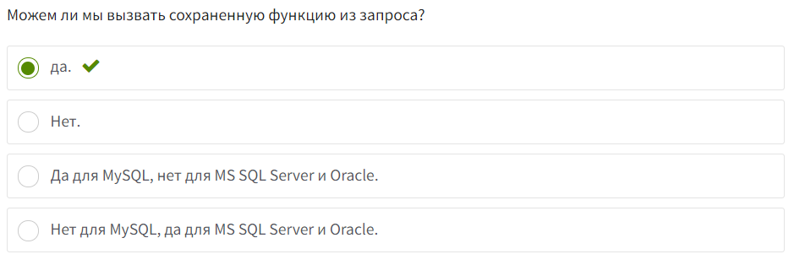

## Могут ли сохраненные функции возвращать таблицы?

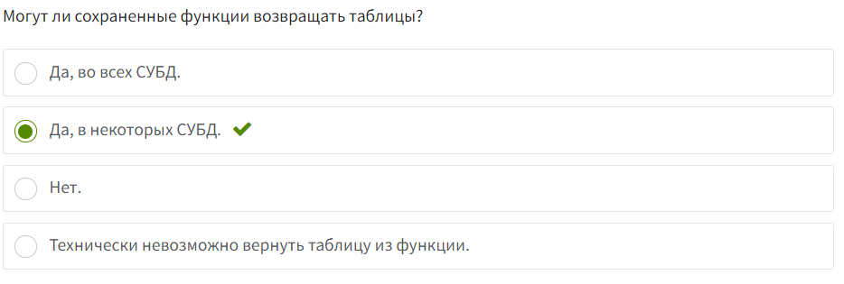

## Можем ли мы использовать вызов сохраненной функции в условных операторах?

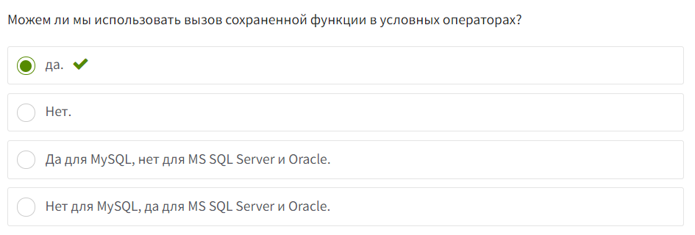

## Могут ли сохраненные функции изменять данные в базах данных?

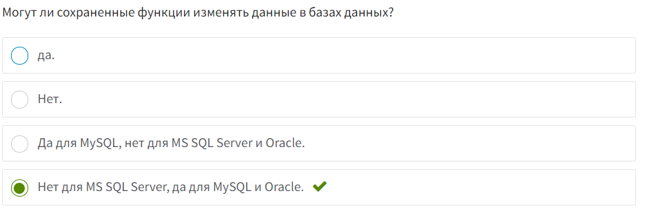

## Могут ли хранимые функции изменять объекты базы данных?

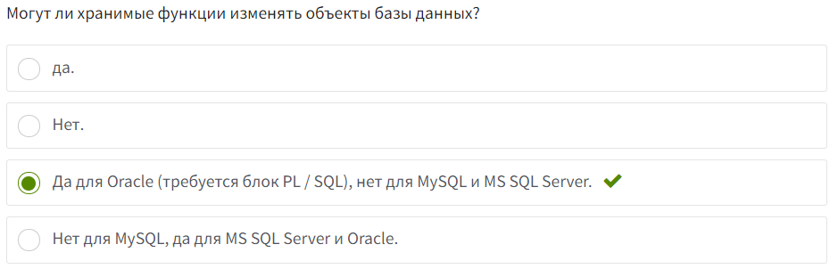

## Можно ли откатить транзакцию из функции?

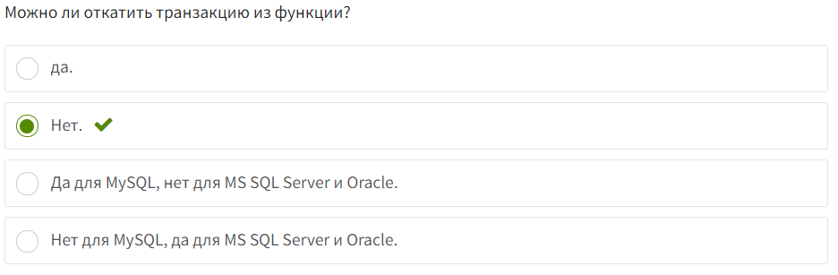

## Использование сохраненных функций имеет следующие преимущества ...

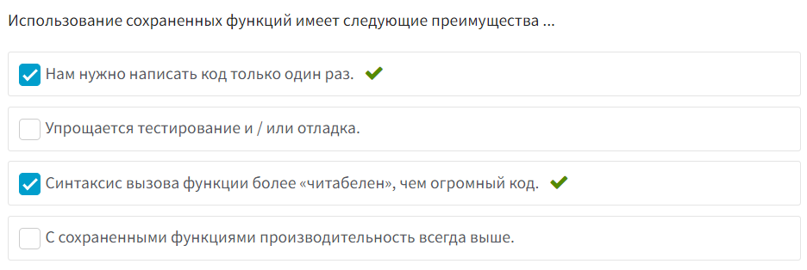

## Можем ли мы создать сохраненную функцию с именем, аналогичным уже существующему предопределенному имени функции?

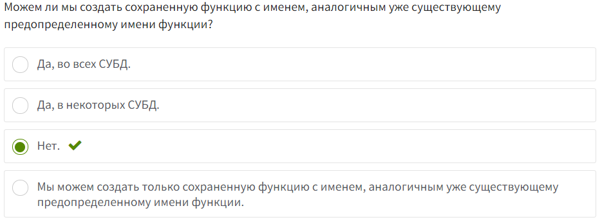

## Можем ли мы вызвать хранимую процедуру из запроса?

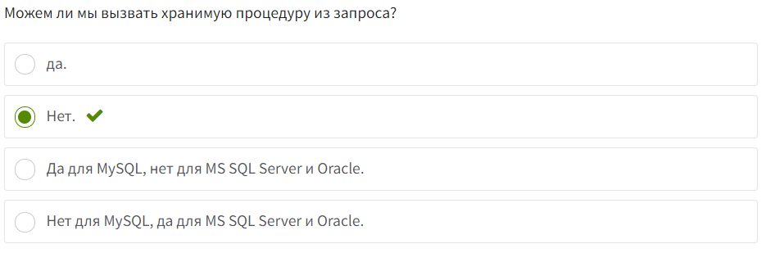

## В чем разница между хранимой процедурой и хранимой функцией?

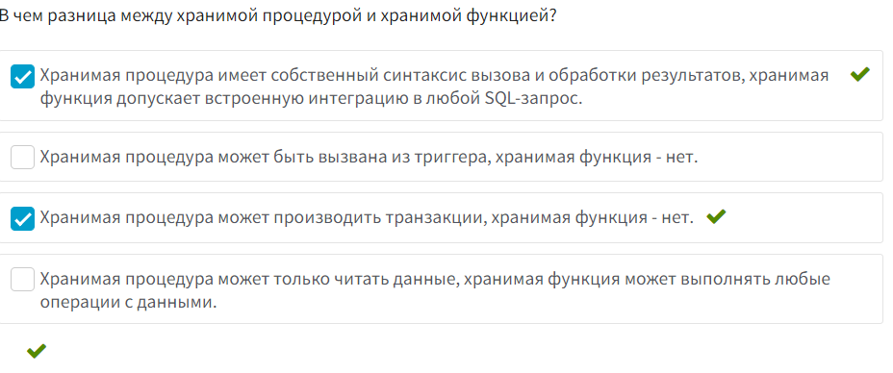

## В чем разница между хранимой процедурой и хранимой функцией?

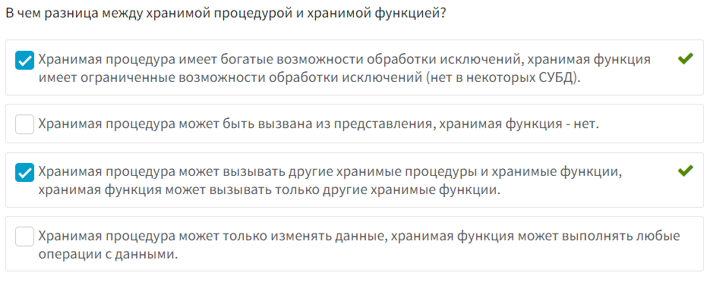

## Можем ли мы выполнить динамический запрос из хранимой процедуры?

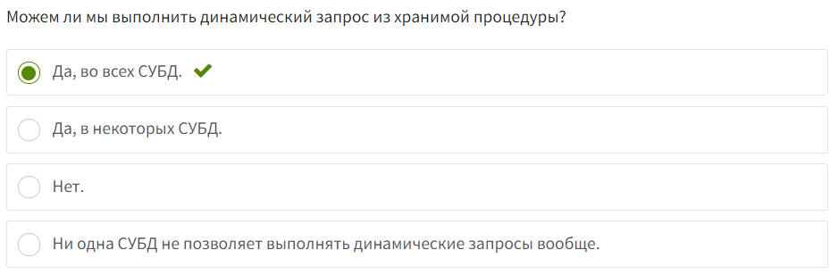

## Можем ли мы получить доступ к информации об объектах базы данных из хранимой процедуры?

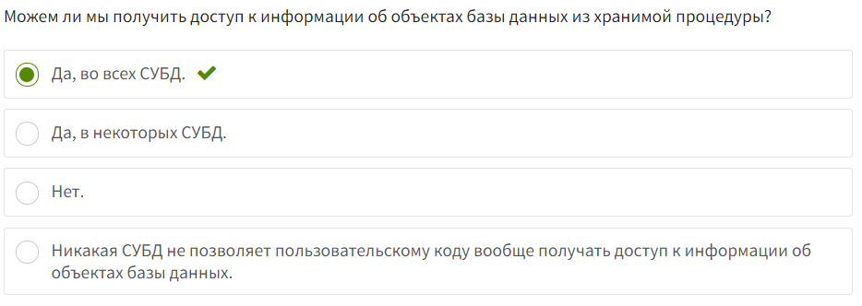

## Использование хранимых процедур имеет следующие недостатки ...

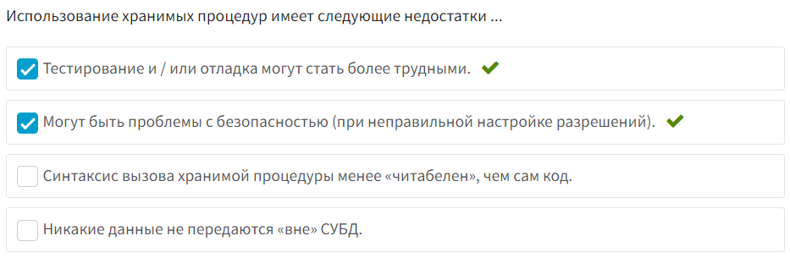

## Можем ли мы запланировать выполнение хранимой процедуры?

## Все ли СУБД имеют единый синтаксис для вызова хранимых процедур?

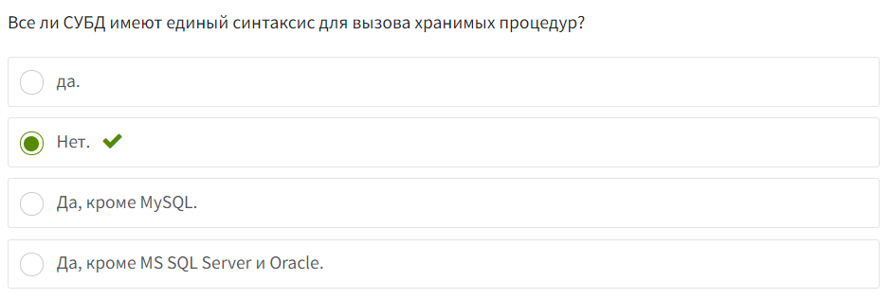

## Можем ли мы вызвать сохраненную функцию из запроса?

## Могут ли хранимые процедуры создавать таблицы?

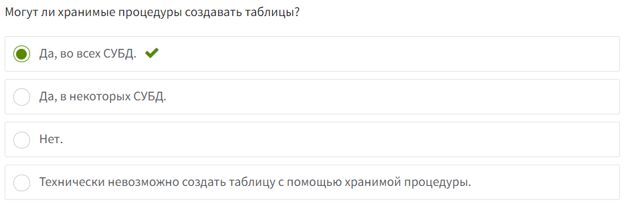

## Можем ли мы использовать вызов хранимой процедуры в условных операторах?

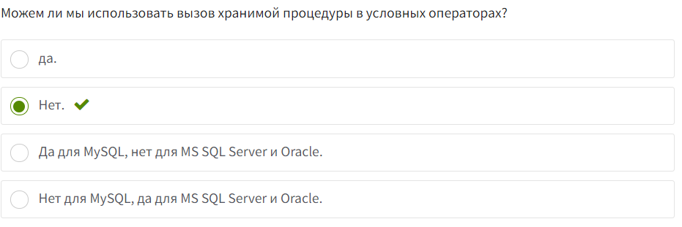

## Могут ли хранимые процедуры изменять данные в базах данных?

## Могут ли хранимые процедуры изменять объекты базы данных?

